Как произвести оплату услуг связи с пластиковой карты через личный кабинет

1. Необходимо зайти в личный кабинет по адресу: http://lk.rsv56.ru/login/
и ввести Ваши логин и пароль из договора, затем нажать на кнопку «Войти»

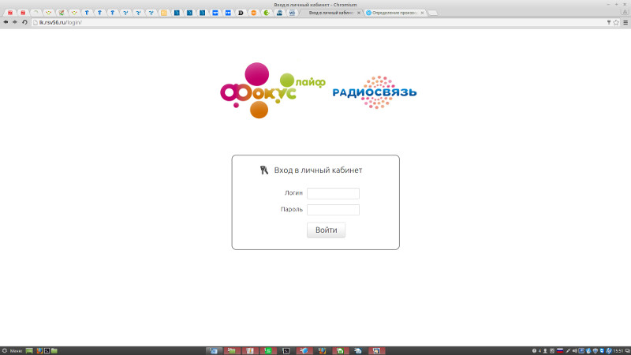

2. В открывшемся окне выбрать «Пополнение счета»

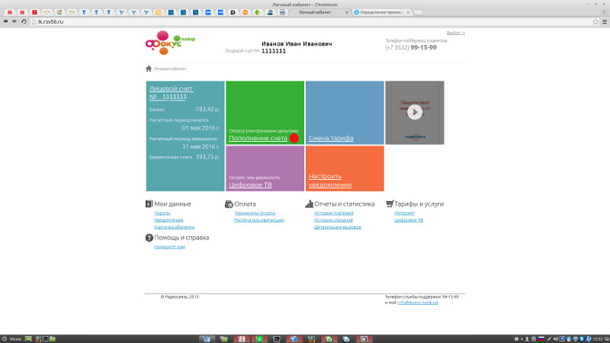

3. Выбрать пункт «Яндекс-деньги»

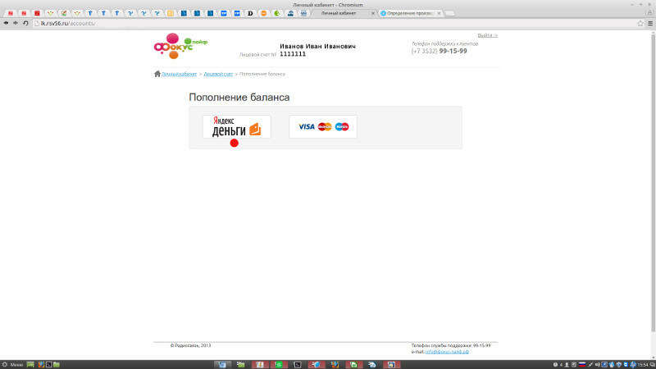
4. Проверить Лицевой счет, ввести Сумму, указать Способ оплаты «с банковской карты». Затем нажать «Перейти к проверке данных»

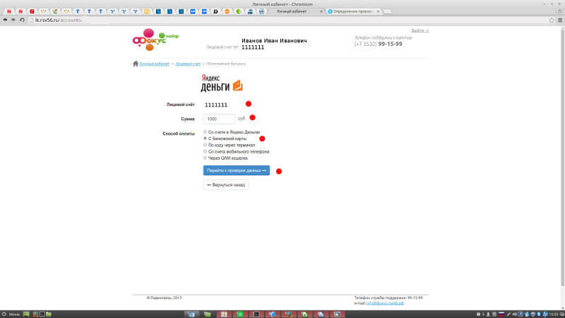

5. Если все данные введены верно, появится сообщение «Проверка введенных данных прошла успешно». После этого нажать «Продолжить оплату».

6. Ввести Номер карты, Месяц окончания срока действия, Год окончания срока действия, значение CVC. После этого нажать на кнопку «Заплатить».

